

МИНИСТЕРСТВО НАУКИ И ВЫСШЕГО ОБРАЗОВАНИЯ РОССИЙСКОЙ ФЕДЕРАЦИИ

**ФЕДЕРАЛЬНОЕ ГОСУДАРСТВЕННОЕ БЮДЖЕТНОЕ**

**ОБРАЗОВАТЕЛЬНОЕ УЧРЕЖДЕНИЕ ВЫСШЕГО ОБРАЗОВАНИЯ  
«ДОНСКОЙ ГОСУДАРСТВЕННЫЙ ТЕХНИЧЕСКИЙ УНИВЕРСИТЕТ»**

**(ДГТУ)**

Факультет Информатика и вычислительная техника

Кафедра Кибербезопасность информационных систем

**ОТЧЕТ ПО ЛАБОРАТОРНОЙ РАБОТЕ №5**

«Резервное копирование программ, системных параметров и файлов»

|  |  |  |  |  |  |
| --- | --- | --- | --- | --- | --- |
| Автор |  | |  | Заболотный И.А. | |
|  | (подпись, дата) | |  |  | |
| Обозначение | ИиВТ.10.05.01 | | Группа | | ВКБ21 |
| Направление подготовки | | 10.05.01 Компьютерная безопасность | | | |
| Профиль | Математические методы защиты информации | | | | |
| Дисциплина | Основы ИБ | |  |
|  |  | |  |
| Проверил(а) |  | |  | доцент, Бурякова О.С. | |
|  | (подпись, дата) | |  |  | |

Ростов-на-Дону

2023

Содержание

Цель 3

Задания 3

Вывод 8

# Цель

Приобретение практических навыков резервного копирования.

# Задания

Первое задание состоит в том, чтобы выполнить архивацию файлов. (Рис. 1)

#### 

#### Рисунок 1

Далее выбираем нужные файлы и нажимаем на Далее. После чего запустится процесс резервного копирования (Рис. 2)

#### 

#### Рисунок 2

Есть возможность, если необходимо, прекратить резервное копирование (Рис. 3)

#### 

#### Рисунок 3

После весьма продолжительного ожидания процесс завершён. (Рис. 4)

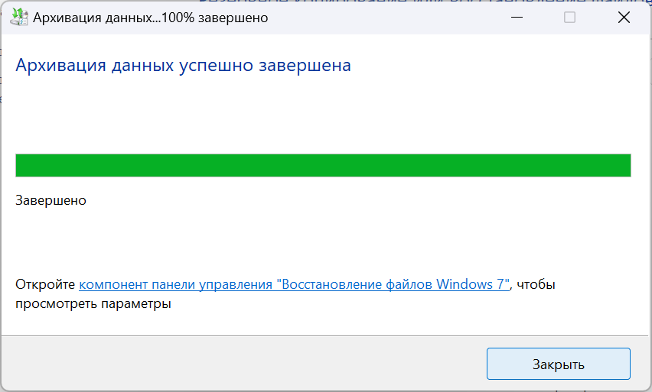

#### Рисунок 4

Далее следующее задание состоит в том, чтобы создать образ системы (Рис. 5)

#### Создание образа системы Windows 11

#### Рисунок 5

Далее необходимо выбрать, где будет создаваться резервная копия. Также необходимо учитывать, что поскольку она содержит всю систему и все установленные программы, места потребуется много. При этом она не может создаваться на системных дисках. (Рис. 6)

#### Выбор диска для создания образа

#### Рисунок 6

На следующем этапе будут отображены и выбраны все необходимые для работы системы разделы, также, при наличии дополнительных разделов, которые не используются для сохранения резервной копии, их также можно будет включить в резервную копию. (Рис. 7)

#### Выбор разделов для записи в резервную копию

#### Рисунок 7

В завершение останется подтвердить сохранение резервной копии, в окне будет показано, какой объем места на диске она займёт. Если система зашифрована BitLocker, файлы в резервной копии всё равно будут без шифрования. Нажимаем «Архивировать» и дожидаемся завершения создания бэкапа, это может занять очень продолжительное время. (Рис. 8)

#### Запуск создания полной резервной копии Windows 11

#### Рисунок 8

На этом процесс создания бэкапа будет завершен и, если когда-либо возникнет такая необходимость, вы сможете восстановить систему полностью из него. Внимание: не переименовывайте папку с резервной копией на накопителе.

# Вывод

Я приобрёл практические навыки резервного копирования.